**EMENDA MODIFICATIVA N° AO PROJETO DE LEI N° 157/2021**

Altera-se a redação do artigo 2º, parágrafo 3º da propositura para constar a seguinte redação:

“**§ 3º O valor remanescente de que trata o parágrafo segundo, deverá ser depositado em até 180 (cento e oitenta) dias da promulgação da presente Lei.**”.

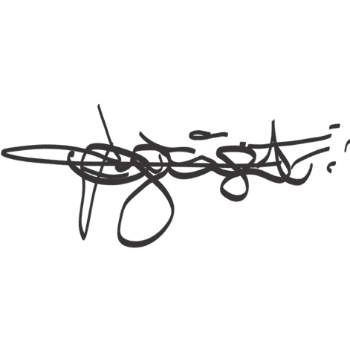Sala das Sessões “Vereador Santo Róttoli”, 17 de novembro de 2021.

**_______________________________________**

**VEREADOR DOUTOR TIAGO CESAR COSTA**